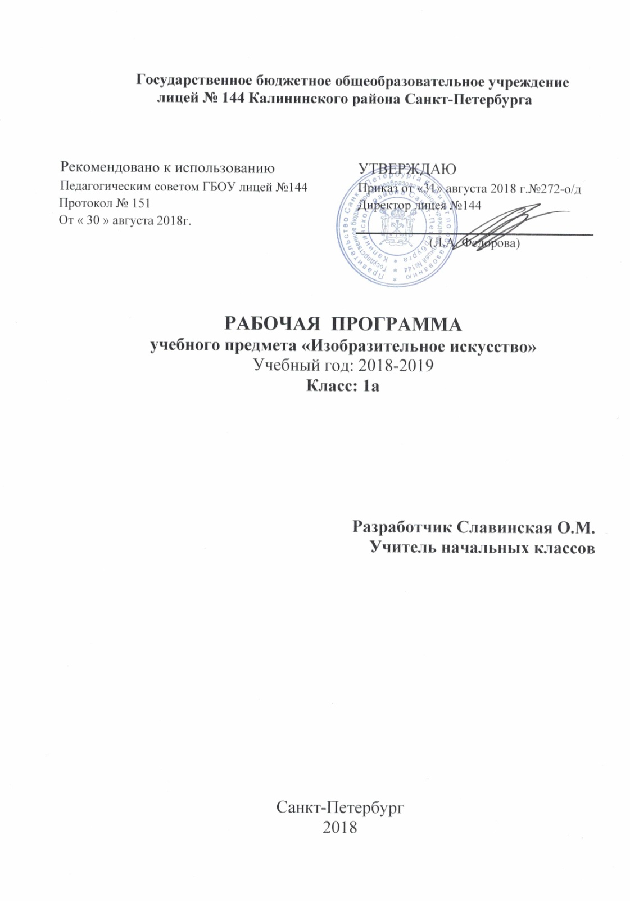
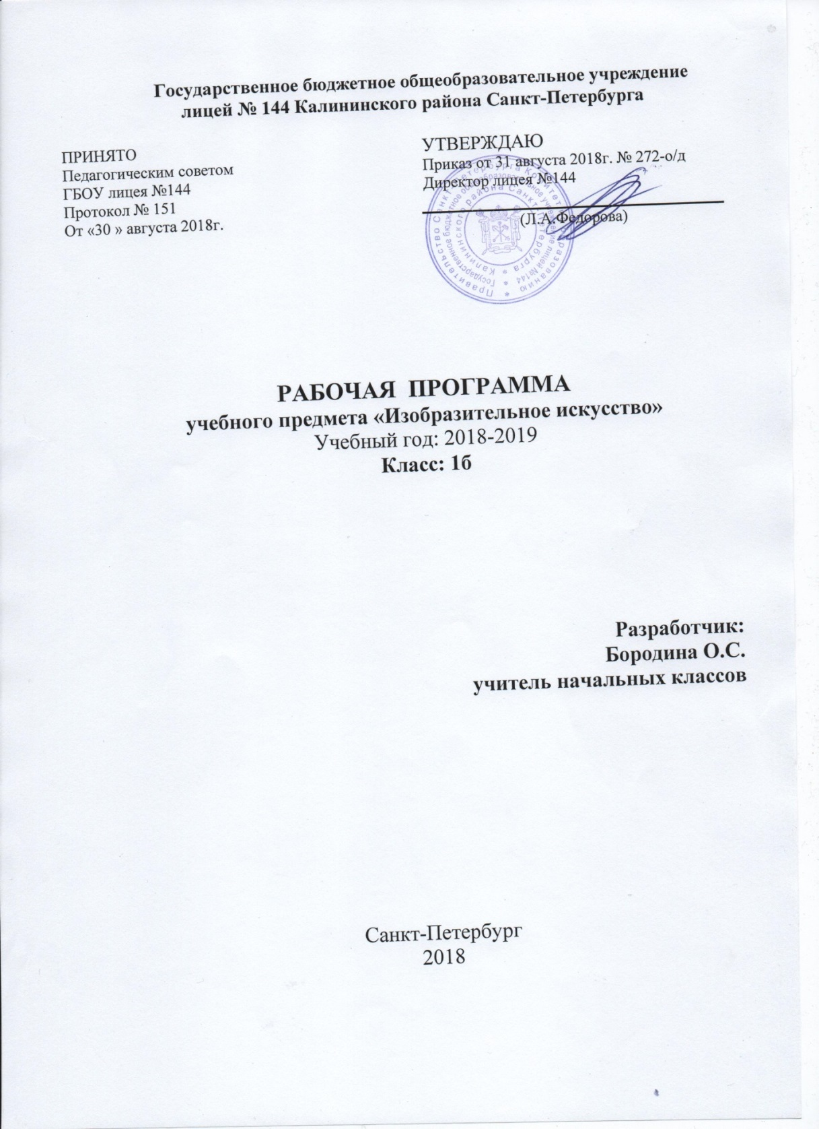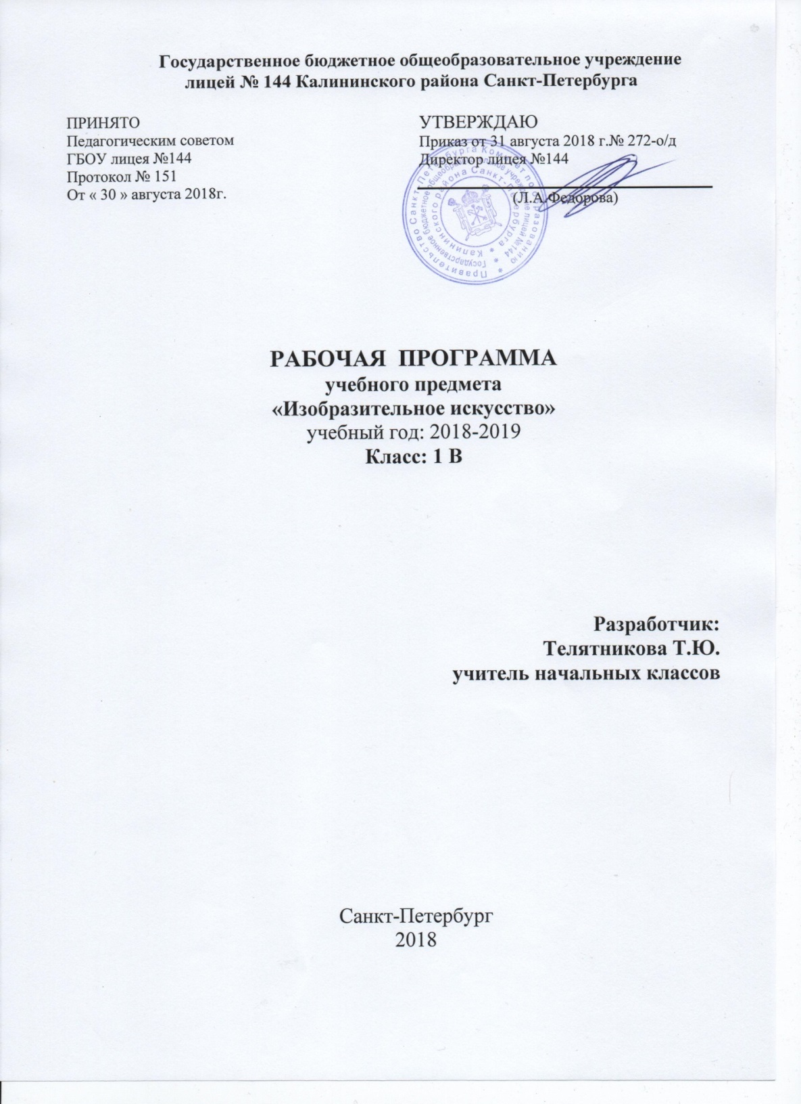
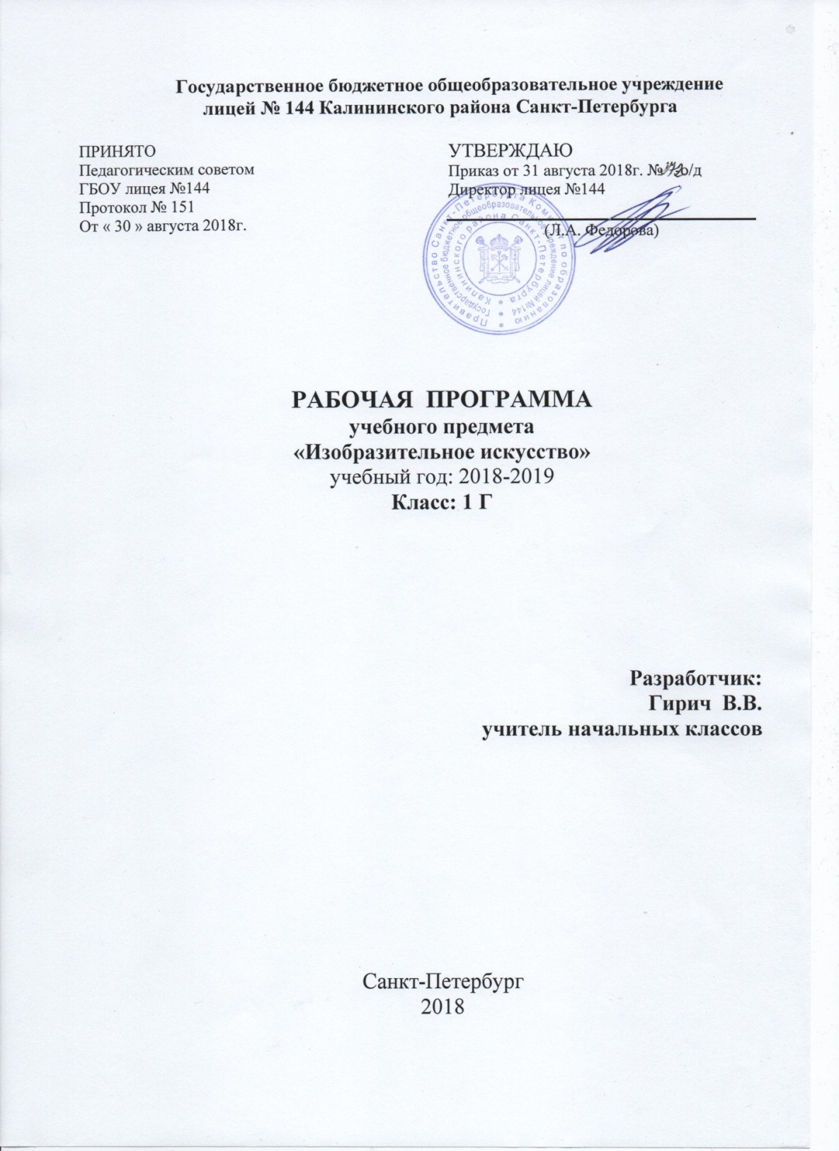

РАБОЧАЯ ПРОГРАММА ПО ПРЕДМЕТУ «ИЗОБРАЗИТЕЛЬНОЕ ИСКУССТВО». 1 КЛАСС. УМК «ШКОЛА РОССИИ»

Пояснительная записка
Рабочая программа по Изобразительному искусству для 1-го класса разработана в соответствии:
- с требованиями Федерального государственного образовательного стандарта начального общего образования 2009г.;
- на основе Примерной программы начального общего образования. В 2-х ч., - 2 издание. – М.: Просвещение, 2009 г.;
- на основе авторской программы « Изобразительное искусство. 1 – 4 классы» Б.М. Неменский, Л.А. Неменская(Москва, «Просвещение», 2012), рекомендованной Министерством образования и науки Российской Федерации,
- с возможностями УМК «Школа России»;
- с особенностями образовательного учреждения, образовательных потребностей и запросов обучающихся 1 класса ГБОУ лицей №144
1. Цели и задачи
Цель учебного предмета «Изобразительное искусство» в общеобразовательной школе - формирование художественной культуры учащихся как неотъемлемой части культуры духовной, т.е. культуры мироотношений, выработанных поколениями. Эти ценности, как высшие ценности человеческой цивилизации, накапливаемые искусством, должны быть средством очеловечения, формирования нравственно-эстетической отзывчивости на прекрасное и безобразное в жизни и искусстве, т.е. зоркости души ребенка.
В основу программы положены идеи и положения Федерального государственного образовательного стандарта начального общего образования и Концепции духовно-нравственного развития и воспитания личности гражданина России.
2. Место предмета в структуре ООП
Авторская программа рассчитана на 33 часа, 1 час в неделю. Исходя из учебного плана школы, на изучение предмета «Изобразительное искусство» в 2017 – 2018 учебном году отведено 33 часа, 1 час в неделю. Программа используется без изменений.
3. Содержание программы
Курс разработан как целостная система введения в художественную культуру и включает в себя на единой основе изучение всех основных видов пространственных (пластических) искусств: изобразительных - живопись, графика, скульптура; конструктивных - архитектура, дизайн; различных видов декоративно-прикладного искусства, народного искусства - традиционного крестьянского и народных промыслов; а также постижение роли художника в синтетических (экранных) искусствах - искусстве книги, театра, кино и т.д. Они изучаются в контексте взаимодействия с другими искусствами, а также в контексте конкретных связей с жизнью общества и человека.
Тематическая цельность и последовательность развития курса помогают обеспечить прозрачные эмоциональные контакты с искусством на каждом этапе обучения. Ребенок поднимается год за годом, урок за уроком по ступенькам познания личных связей со всем миром художественно-эмоциональной культуры.
Предмет «Изобразительное искусство» предполагает сотворчество учителя и ученика, диалогичность, четкость поставленных задач и вариативность их решения, освоение традиций художественной культуры и импровизационный поиск личностно значимых смыслов.
Основные виды учебной деятельности - практическая художественно-творческая деятельность ученика и восприятие красоты окружающего мира и произведений искусства.
Практическаяхудожественно-творческая деятельность (ребенок выступает в роли художника) и деятельность по восприятию искусства (ребенок выступает в роли зрителя, осваивая опыт художественной культуры) имеют творческий характер. Учащиеся осваивают различные художественные материалы (гуашь и акварель, карандаши, мелки, уголь, пастель, пластилин, глина, различные виды бумаги, ткани, природные материалы), инструменты (кисти, стеки, ножницы и т.д.), а также художественные техники (аппликация, коллаж, монотипия, лепка, бумажная пластика и др.).
Одна из задач - постоянная смена художественных материалов, овладение их выразительными возможностями. Многообразие видов деятельности стимулирует интерес учеников к предмету, изучению искусства и является необходимым условием формирования личности каждого.
Восприятие произведений искусства предполагает развитие специальных навыков, чувств, а также овладение образным языком искусства. Только в единстве восприятия произведений искусства и собственной творческой практической работы происходит формирование образного художественного мышления детей.
Особым видом деятельности учащихся является выполнение творческих проектов и презентаций. Для этого необходима работа со словарями, поиск разнообразной художественной информации в Интернете.
Развитие художественно-образного мышления учащихся строится на единстве двух его основ: развитие наблюдательности, т.е. умения вглядываться в явления жизни, и развитие фантазии, т.е. способности на основе развитой наблюдательности строить художественный образ, выражая свое отношение к реальности.
Наблюдение и переживание окружающей реальности, а также способность к осознанию своих собственных переживаний, своего внутреннего мира являются важными условиями освоения детьми материала курса. Конечная цель - духовное развитие личности, т.е. формирование у ребенка способности самостоятельного видения мира, размышления о нем, выражения своего отношения на основе освоения опыта художественной культуры.
Восприятие произведений искусства и практические творческие задания, подчиненные общей задаче, создают условия для глубокого осознания и переживания каждой предложенной темы. Этому способствуют также соответствующая музыка и поэзия, помогающие детям на уроке воспринимать и создавать заданный образ.
Программа «Изобразительное искусство» предусматривает чередование уроков индивидуального практического творчества учащихся и уроков коллективной творческой деятельности.
Коллективные формы работы могут быть разными: работа по группам; индивидуально-коллективная работа, когда каждый выполняет свою часть для общего панно или постройки. Совместная творческая деятельность учит детей договариваться, ставить и решать общие задачи, понимать друг друга, с уважением и интересом относиться к работе товарища, а общий положительный результат дает стимул для дальнейшего творчества и уверенность в своих силах. Чаще всего такая работа - это подведение итога какой-то большой темы и возможность более полного и многогранного ее раскрытия, когда усилия каждого, сложенные вместе, дают яркую и целостную картину.
Художественная деятельность школьников на уроках находит разнообразные формы выражения: изображение на плоскости и в объеме (с натуры, по памяти, по представлению); декоративная и конструктивная работа; восприятие явлений действительности и произведений искусства; обсуждение работ товарищей, результатов коллективного творчества и индивидуальной работы на уроках; изучение художественного наследия; подбор иллюстративного материала к изучаемым темам; прослушивание музыкальных и литературных произведений (народных, классических, современных).
Художественные знания, умения и навыки являются основным средством приобщения к художественной культуре. Средства художественной выразительности - форма, пропорции, пространство, светотональность, цвет, линия, объем, фактура материала, ритм, композиция - осваиваются учащимися на всем протяжении обучения.
На уроках вводится игровая драматургия по изучаемой теме, прослеживаются связи с музыкой, литературой, историей, трудом.
Систематическое освоение художественного наследия помогает осознавать искусство как духовную летопись человечества, как выражение отношения человека к природе, обществу, поиску истины. На протяжении всего курса обучения школьники знакомятся с выдающимися произведениями архитектуры, скульптуры, живописи, графики, декоративно-прикладного искусства, изучают классическое и народное искусство разных стран и эпох. Огромное значение имеет познание художественной культуры своего народа.
Приоритетная цель художественного образования в школе - духовно-нравственное развитие ребенка, т.е. формирование у него качеств, отвечающих представлениям об истинной человечности, о доброте и культурной полноценности в восприятии мира.
Культуросозидающая роль программы состоит также в воспитании гражданственности и патриотизма. Прежде всего, ребенок постигает искусство своей Родины, а потом знакомится с искусством других народов.
В основу программы положен принцип «от родного порога - в мир общечеловеческой культуры». Россия - часть многообразного и целостного мира. Ребенок шаг за шагом открывает многообразие культур разных народов и ценностные связи, объединяющие всех людей планеты. Природа и жизнь являются базисом формируемогомироотношения.
Связь искусства с жизнью человека, роль искусства в повседневном его бытии, в жизни общества, значение искусства в развитии каждого ребенка - главный смысловой стержень курса.
Программа построена так, чтобы дать школьникам ясные представления о системе взаимодействия искусства с жизнью. Предусматривается широкое привлечение жизненного опыта детей, примеров из окружающей действительности. Работа на основе наблюдения и эстетического переживания окружающей реальности является важным условием освоения детьми программного материала. Стремление к выражению своего отношения к действительности должно служить источником развития образного мышления.
Одна из главных задач курса - развитие у ребенка интереса к внутреннему миру человека, способности углубления в себя, осознания своих внутренних переживаний. Это является залогом развития способности сопереживания.
Любая тема по искусству должна быть не просто изучена, а прожита, т.е. пропущена через чувства ученика, а это возможно лишь в деятельностной форме, в форме личного творческого опыта. Только тогда знания и умения становятся личностно значимыми, связываются с реальной жизнью и эмоционально окрашиваются, происходит развитие личности ребенка, формируется его ценностное отношение к миру.
Особый характер художественной информации нельзя адекватно передать словами. Эмоционально-ценностный, чувственный опыт, выраженный в искусстве, можно постичь только через собственное переживание - проживание художественного образа в форме художественных действий. Для этого необходимо освоение художественно-образного языка, средств художественной выразительности. Развитая способность к эмоциональному уподоблению - основа эстетической отзывчивости. В этом особая сила и своеобразие искусства: его содержание должно быть присвоено ребенком как собственный чувственный опыт. На этой основе происходит развитие чувств, освоение художественного опыта поколений и эмоционально-ценностных критериев жизни.
Содержание программы
Ты изображаешь. Знакомство с Мастером Изображения (8 ч)
Мастер Изображения учит видеть и изображать. Первичный опыт работы художественными материалами, эстетическая оценка их выразительных возможностей. Пятно, объем, линия, цвет - основные средства изображения.
Овладение первичными навыками изображения на плоскости с помощью линии, пятна, цвета. Разноцветные краски.
Художники и зрители.
Ты украшаешь. Знакомство с Мастером Украшения (8 ч)
Украшения в природе. Красоту нужно уметь замечать. Люди радуются красоте и украшают мир вокруг себя. Мастер Украшения учит любоваться красотой. Основы понимания роли декоративной художественной деятельности в жизни человека. Мастер Украшения -мастер общения, он организует общение людей, помогая им наглядно выявлять свои роли.
Первичный опыт владения художественными материалами и техниками (аппликация, бумагопластика, коллаж, монотипия). Первичный опыт коллективной деятельности.
Ты строишь. Знакомство с Мастером Постройки (11 ч)
Первичные представления о конструктивной художественной деятельности и ее роли в жизни человека. Художественный образ в архитектуре и дизайне.
Мастер Постройки - олицетворение конструктивной художественной деятельности. Умение видеть конструкцию формы предмета лежит в основе умения рисовать.
Разные типы построек. Первичные умения видеть конструкцию, т.е. построение предмета. Первичный опыт владения художественными материалами и техниками конструирования. Первичный опыт коллективной работы.
Изображение, украшение, постройка всегда помогают друг другу (5 ч)
Общие начала всех пространственно-визуальных искусств - пятно, линия, цвет в пространстве и на плоскости. Различное использование в разных видах искусства этих элементов языка.
Изображение, украшение и постройка - разные стороны работы художника и присутствуют в любом произведении, которое он создает.
Наблюдение природы и природных объектов. Эстетическое восприятие природы. Художественно-образное видение окружающего мира.
Навыки коллективной творческой деятельности.
Выставка детских работ (1 ч)
Требования к уровню подготовки учащихся
В результате обучения дети научатся пользоваться художественными материалами и применять главные средства художественной выразительности живописи, графики, скульптуры, декоративно-прикладного искусства в собственной художественно-творческой деятельности. Полученные универсальные учебные действия учащиеся также могут использовать в практической деятельности и повседневной жизни для самостоятельной творческой деятельности, обогащения опыта восприятия произведений изобразительного искусства, оценки произведений искусства при посещении выставок и художественных музеев искусства.
В результате изучения курса «Изобразительное искусство» первоклассник научится:
- понимать, что такое деятельность художника (что может изобразить художник - предметы, людей, события; с помощью каких материалов изображает художник - бумага, холст, картон, карандаш, кисть, краски и пр.);
- различать основные (красный, синий, желтый) и составные (оранжевый, зеленый, фиолетовый, коричневый) цвета;
- различать теплые (красный, желтый, оранжевый) и холодные (синий, голубой, фиолетовый) цвета;
- узнавать отдельные произведения выдающихся отечественных и зарубежных художников, называть их авторов;
- сравнивать различные виды изобразительного искусства (графики, живописи, декоративно-прикладного искусства, скульптуры и архитектуры);
- использовать художественные материалы (гуашь, акварель, цветные карандаши, бумагу);
- применять основные средства художественной выразительности в рисунке, живописи и скульптуре (с натуры, по памяти и воображению); в декоративных работах - иллюстрациях к произведениям литературы и музыки;
- пользоваться простейшими приемами лепки (пластилин, глина);
- выполнять простейшие композиции из бумаги.
Первоклассник получит возможность научиться:
- использовать приобретенные знания и умения в практической деятельности и повседневной жизни, для самостоятельной творческой деятельности;
- воспринимать произведения изобразительного искусства разных жанров;
- оценивать произведения искусства (выражение собственного мнения) при посещении выставок, музеев изобразительного искусства, народного творчества и др.;
- применять практические навыки выразительного использования линии и штриха, пятна, цвета, формы, пространства в процессе создания композиций.
- 4. Требования к уровню подготовки учащихсяIкласса
Программа обеспечивает достижение первоклассниками следующих метапредметных, личностных и предметных результатов.
Личностные результаты отражаются в индивидуальных качественных свойствах учащихся, которые они должны приобрести в процессе освоения учебного предмета по программе «Изобразительное искусство». К ним относятся:
- чувство гордости за культуру и искусство Родины, своего народа;
- толерантное принятие разнообразия культурных явлений, национальных ценностей и духовных традиций;
- художественный вкус и способность к эстетической оценке произведения искусства, нравственной оценке своих и чужих поступков, явлений окружающей жизни;
- уважительное отношение к культуре и искусству других народов нашей страны и мира в целом;
- понимание особой роли культуры и искусства в жизни общества и каждого отдельного человека;
- сформированность эстетических чувств, художественно-творческого мышления, наблюдательности и фантазии;
- сформированность эстетических потребностей - потребностей в общении с искусством, природой, потребностей в творческом отношении к окружающему миру, потребностей в самостоятельной практической творческой деятельности.
Метапредметными результатами изучения курса «Изобразительное искусство» в первом классе является формирование следующих универсальных учебных действий.
Регулятивные универсальные учебные действия:
- определять цель деятельности на уроке с помощью учителя и самостоятельно;
- совместно с учителем выявлять и формулировать учебную проблему (в ходе анализа предъявляемых заданий, образцов изделий);
- планировать практическую деятельность на уроке;
- с помощью учителя отбирать наиболее подходящие для выполнения задания материалы и инструменты;
- предлагать свои конструкторско-технологические приёмы и способы выполнения отдельных этапов изготовления изделий (на основе продуктивных заданий в учебнике);
- работая по совместно составленному плану, использовать необходимые средства (рисунки, инструкционные карты, приспособления и инструменты), осуществлять контроль точности выполнения операций (с помощью сложных по конфигурации шаблонов, чертежных инструментов);
- определять успешность выполнения своего задания в диалоге с учителем.
Познавательные универсальные учебные действия:
- активное использование языка изобразительного искусства и различных художественных материалов для освоения содержания разных учебных предметов;
- стремление использовать художественные умения для создания красивых вещей или их украшения.
- ориентироваться в своей системе знаний и умений: понимать, что нужно использовать пробно-поисковые практические упражнения для открытия нового знания и умения;
- добывать новые знания: находить необходимую информацию как в учебнике, так и в предложенных учителем словарях и энциклопедиях;
- овладение логическими действиями сравнения, анализа, синтеза, обобщения, классификации по родовидовым признакам, установления аналогий и причинно-следственных связей, построения рассуждений, отнесения к известным понятиям;
- перерабатывать полученную информацию: наблюдать и самостоятельно делать простейшие обобщения и выводы;
- умение обсуждать и анализировать собственную художественную деятельность и работу одноклассников с позиций творческих задач данной темы, с точки зрения содержания и средств его выражения.
Коммуникативные универсальные учебные действия:
- умение сотрудничать с товарищами в процессе совместной деятельности, соотносить свою часть работы с общим замыслом;
- слушать и понимать речь других;
вступать в беседу и обсуждение на уроке и в жизни;
- готовность слушать собеседника и вести диалог;
готовность признавать возможность существования различных точек зрения и права каждого иметь свою.
Предметные результаты характеризуют опыт учащихся в художественно-творческой деятельности, который приобретается и закрепляется в процессе освоения учебного предмета:
- знание видов художественной деятельности: изобразительной (живопись, графика, скульптура), конструктивной (дизайн и архитектура), декоративной (народные и прикладные виды искусства);
- знание основных видов и жанров пространственно-визуальных искусств;
- понимание образной природы искусства;
- эстетическая оценка явлений природы, событий окружающего мира;
- применение художественных умений, знаний и представлений в процессе выполнения художественно-творческих работ;
- способность узнавать, воспринимать, описывать и эмоционально оценивать несколько великих произведений русского и мирового искусства;
- умение обсуждать и анализировать произведения искусства, выражая суждения о содержании, сюжетах и выразительных средствах;
- умение видеть проявления визуально-пространственных искусств в окружающей жизни: в доме, на улице, в театре, на празднике;
- способность использовать в художественно-творческой деятельности различные материалы и техники;
- способность передавать в художественно-творческой деятельности характер, эмоциональные состояния и свое отношение к природе, человеку, обществу;
- умение компоновать на плоскости листа и в объеме задуманный художественный образ;
- освоение умений применять в художественно-творческой деятельности основы цветоведения, графической грамоты;
- овладение навыками моделирования из бумаги, лепки из пластилина, навыками изображения средствами аппликации и коллажа;
- умение характеризовать и эстетически оценивать разнообразие и красоту природы различных регионов нашей страны.
Система оценки достижения планируемых результатов. Критерии оценивания
Объектом оценки результатов освоения программы по предмету «Изобразительное искусство» является способность учащихся решать учебно-познавательные и учебно-практические задачи. Оценка достижения предметных результатов ведётся как в ходе текущего и промежуточного оценивания, так и в ходе выполнения итоговых проверочных работ.
Результаты накопленной оценки, полученной в ходе текущего и промежуточного оценивания, фиксируются в форме портфеля достижений и учитываются при определении итоговой оценки. Преодолению неуспешности отдельных учеников помогают коллективные работы, когда общий успех поглощает чью-то неудачу и способствует лучшему пониманию результата. Система коллективных работ дает возможность каждому ребенку действовать конструктивно в пределах своих возможностей.
Формами подведения итогов реализации программы являются тематические выставки.
Оценка деятельности учащихся осуществляется в конце каждого занятия. Работы оцениваются качественно по уровню выполнения работы в целом (по качеству выполнения изучаемого приема или операции, по уровню творческой деятельности, самореализации, умению работать самостоятельно или в группе).
Критериями оценивания работ являются следующие параметры: оформление (оригинальность дизайна, цветовое решение, оптимальность сочетания объектов), техника выполнения (оправданность выбранных средств, использование различных способов изображения), техническая реализация (сложность организации работы, соответствие рисунка заданной теме, название рисунка).
Обсуждение детских работ с точки зрения их содержания, выразительности, оригинальности активизирует внимание детей, формирует опыт творческого общения.
Периодическая организация выставок дает детям возможность заново увидеть и оценить свои работы, ощутить радость успеха. Выполненные на уроках работы учащихся могут быть использованы как подарки для родных и друзей, применяться в оформлении школы.
5. Содержание учебного предмета
№ п/п | Раздел | Количество часов
 |  | Авторская программа | Рабочая программа
1. | Ты изображаешь, украшаешь и строишь | 10 | 10
2. | Ты украшаешь. Знакомство с Мастером Украшения | 8 | 8
3. | Ты строишь. Знакомство с Мастером Постройки | 10 | 10
4. | Изображение, украшение, постройка всегда помогают друг другу | 5 | 5
 | ИТОГО | 33 | 33

Планируемые предметные результаты освоения материала.
- различать основные виды художественной деятельности
(рисунок, живопись, скульптура, художественное конструирование и дизайн, декоративно-прикладное искусство) и участвовать в художественно-творческой деятельности, используя
различные художественные материалы и приёмы работы с ними для передачи собственного замысла;
• эмоционально-ценностно относиться к природе, человеку, обществу; различать и передавать в художественно-творческой деятельности характер, эмоциональные состояния и своё отношение к ним средствами художественно-образного языка;
• создавать простые композиции на заданную тему на плоскости и в пространстве;
• использовать выразительные средства изобразительного
искусства: композицию, форму, ритм, линию, цвет, объём, фактуру; различные художественные материалы для воплощения собственного художественно-творческого замысла;
• наблюдать, сравнивать, сопоставлять и анализировать
пространственную форму предмета; изображать предметы различной формы; использовать простые формы для создания
выразительных образов в живописи, скульптуре, графике;
• использовать декоративные элементы, геометрические,
растительные узоры для украшения своих изделий и предметов быта; использовать ритм и стилизацию форм для создания орнамента
КАЛЕНДАРНО-ТЕМАТИЧЕСКОЕ ПЛАНИРОВАНИЕ ПО КУРСУ «Изобразительное искусство» 1 класс
(33 ЧАСА, 1 ЧАС В НЕДЕЛЮ)
* Условные обозначения:
ОНЗ – урок открытия новых знаний;
РУ – урок развития умений;
ПР – урок-практическая работа;
УК – урок контроля.
№ п/п | Тема урока | Тип урока | Элементы содержания | Деятельность учащихся |  |  |  |  |  |  |  | Вид контроля | Дата проведения
 |  |  |  | Развитие универсальных учебных действий |  |  |  |  |  |  | Виды деятельности учащихся |  | план | факт
 |  |  |  | Личностные |  | Метапредметные |  | Коммуникативные
1 четверть
Раздел 1. Ты изображаешь, украшаешь и строишь (10 ч)
1. | Все дети любят рисовать. | ОНЗ | Три вида художественной деятельности (изобразительная, декоративная, конструктивная), определяющие все многообразие визуальных пространственных искусств, — основа познания единства мира этих визуальных искусств. Игровая, образная форма приобщения к искусству. | - формированиеуребёнка ценностных ориентиров в области изобразительного искусства;  - воспитание уважительного отношения к творчеству как своему, так и других людей; | Познават.  - Преобразовывать информацию из одной формы в другую на основе заданных в учебнике и рабочей тетради алгоритмов самостоятельно выполнять творческие задания.  Регулятивные  - Проговаривать последовательность действий на уроке.  - Учиться работать по предложенному учителем плану |  |  |  | Уметь пользоваться языком изобразительного искусства |  | Учатся видеть в окружающей жизни работу того или иного Брата-Мастера.  Начинают познавать связи искусства с жизнью. Первичное освоение художественных материалов и техник. | ПР
2 | Изображения всюду вокруг нас. | РУ | Изображения в жизни человека. Изображая мир, учимся его видеть и понимать. Развитие наблюдательности и аналитических возможностей глаза. Формирование поэтического видения мира.  Чему мы будем учиться на уроках изобразительного искусства. Кабинет искусства — художественная мастерская. | - овладение навыками коллективной деятельности в процессе совместной творческой работы в команде одноклассников под руководством учителя;  умение сотрудничатьс товарищами в процессе совместной деятельности, соотносить свою часть работы с общим замыслом; | регулятивныеПроговаривать последовательность действий на уроке.  • Учиться работать по предложенному учителем плану  • Учиться отличать верно выполненное задание от неверного.  • Учиться совместно с учителем и другими учениками давать эмоциональную оценку деятельности класса на уроке. |  |  |  | Уметь пользоваться языком изобразительного искусства |  | Находить в окружающей действительности изображения, сделанные художниками.  Рассуждать о содержании рисунков, сделанных детьми.  Рассматривать иллюстрации (рисунки) в детских книгах.  Придумыватьи изображать то, что каждый хочет, умеет, любит. | ПР
3 | Мастер изображения учит видеть. | ОНЗ | Мастер Изображения учит видеть и изображать. Первичный опыт работы художественными материалами, эстетическая оценка их выразительных возможностей. | Воспитание уважительного отношения к творчеству, как своему, так и других людей; | познавательные  • Ориентироваться в своей системе знаний: отличать новое от уже известного с помощью учителя.  • Делать предварительный отбор источников информации: ориентироваться в учебнике (на развороте, в оглавлении, в словаре).  регулятивные  • Проговаривать последовательность действий на уроке.  • Учиться работать по предложенному учителем плану.  • Учиться отличать верно выполненное задание от неверного. |  |  |  | Уметь пользоваться языком изобразительного искусства |  | Находить, рассматривать красоту (интересное, эмоционально-образное, необычное) в обыкновенных явлениях (деталях) природы (листья, капли дождя, паутинки, камушки, кора деревьев и т. п.) и рассуждать об увиденном (объяснять увиденное).  Видеть зрительную метафору (на что похоже) в выделенных деталях природы.  Выявлять геометрическую форму простого плоского тела (листьев).  Сравнивать различные листья на основе выявления их геометрических форм. | ПР
4 | Учимся сравнивать. | ОНЗ | Развитие наблюдательности. Эстетическое восприятие деталей природы.  Знакомство с понятием «форма». Сравнение по форме различных листьев и выявление ее геометрической основы. Использование этого опыта в изображении разных по форме деревьев.  Сравнение пропорций частей в составных, сложных формах (например, из каких простых форм состоит тело у разных животных). | Воспитание уважительного отношения к творчеству, как своему, так и других людей; | • Перерабатывать полученную информацию: делать выводы в результате совместной работы всего класса.  • Сравнивать и группировать произведения изобразительного искусства (по изобразительным средствам, жанрам и т.д.). |  |  |  | Уметь пользоваться языком изобразительного искусства:  а) донести свою позицию до собеседника; б) оформить свою мысль в устной и письменной форме (на уровне одного |  | Находить, рассматривать красоту (интересное, эмоционально-образное, необычное) в обыкновенных явлениях (деталях) природы (листья, капли дождя, паутинки, камушки, кора деревьев и т. п.) и рассуждать об увиденном (объяснять увиденное).  Видеть зрительную метафору (на что похоже) в выделенных деталях природы.  Выявлять геометрическую форму простого плоского тела (листьев).  Сравнивать различные листья на основе выявления их геометрических форм.  Создавать, изображать на плоскости графическими средствами (цветные карандаши, фломастеры) заданный (по смыслу) метафорический образ на основе выбранной геометрической формы (сказочный лес, где все деревья похожи на разные по форме листья). | ПР
5 | Изображать можно пятном. | ОНЗ | Пятно как способ изображения на плоскости. Образ на плоскости. Роль воображения и фантазии при изображении на основе пятна.  Тень как пример пятна, которое помогает увидеть обобщенный образ формы.  Метафорический образ пятна в реальной жизни (мох на камне, осыпь на стене, узоры на мраморе в метро и т. д.).  Образ на основе пятна в иллюстрациях известных художников (Т. Маврина, Е. Чарушин, В. Лебедев, М. Митурич и др.) | •формирование у ребёнка ценностных ориентиров в области изобразительного искусства;  воспитание уважительного отношения к творчеству, как своему, так и других людей; Воспитание уважительного отношения к творчеству, как своему, так и других людей; | • Уметь слушать и понимать высказывания собеседников• Уметь выразительно читать и пересказывать содержание текста.  Коммуникативные  • Совместно договариваться о правилах общения и поведения в школе и на уроках изобразительного искусства и следовать им.  • Учиться согласованно работать в группе:  а) учиться планировать работу в группе; |  |  |  | Уметь пользоваться языком изобразительного искусства:  а) донести свою позицию до собеседника; б) оформить свою мысль в устной и письменной форме (на уровне одного |  | Соотносить форму пятна с опытом зрительных впечатлений.  Видеть зрительную метафору —находить потенциальный образ в случайной форме силуэтного пятна и проявлять его путем дорисовки.  Восприниматьи анализировать (на доступном уровне) изображения на основе пятна в иллюстрациях художников к детским книгам.  Овладевать первичными навыками изображения на плоскости с помощью пятна, навыками работы кистью и краской.  Создавать изображения на основе пятна методом от целого к частностям (создание образов зверей, птиц, рыб способом «превращения», т.е. дорисовывание пятна (кляксы). | ПР
6 | Изображать можно в объёме. ( Преврати пластилин в игрушку) | ОНЗ | Объемные изображения.  Отличие изображения в пространстве от изображения на плоскости. Объем, образ в трехмерном пространстве.  Выразительные, т. е. образные (похожие на кого-то), объемные объекты в природе (пни, камни, коряги, сугробы и др.). Развитие наблюдательности и фантазии при восприятии объемной формы.  Целостность формы.  Приемы работы с пластилином. Лепка: от создания большой формы к проработке деталей. Превращения (изменение) комка пластилина способами вытягивания и вдавливания.  Лепка птиц и зверей. | Личностные  а) воспитание уважительного отношения к творчеству как своему, так и других людей;  б) овладение различными приёмами и техниками изобразительной деятельности;  в) отработка навыков самостоятельной и групповой работы. |  |  | познавательные  • Уметь пользоваться языком изобразительного искусства:  а) донести свою позицию до собеседника;  б) оформить свою мысль в устной и письменной форме (на уровне одного предложения или небольшого текста). |  | Уметь пользоваться языком изобразительного искусства:  а) донести свою позицию до собеседника; б) оформить свою мысль в устной и письменной форме (на уровне одного |  | Находить выразительные, образные объемы в природе (облака, камни, коряги, плоды и т. д.).  Воспринимать выразительность большой формы в скульптурных изображениях, наглядно сохраняющих образ исходного природного материала (скульптуры С. Эрьзи, С. Коненкова).  Овладевать первичными навыками изображения в объеме.  Изображать в объеме птиц, зверей способами вытягивания и вдавливания (работа с пластилином). | ПР
7 | Изображать можно линией. | ОНЗ | Знакомство с понятиями «линия» и «плоскость».  Линии в природе.  Линейные изображения на плоскости.  Повествовательные возможности линии (линия — рассказчица). | Личностные  а) формирование у ребёнка ценностных ориентиров в области изобразительного искусства;  б) воспитание уважительного отношения к творчеству, как своему, так и других людей;  в) развитие самостоятельности в поиске решения различных изобразительных задач; |  |  |  |  | Уметь пользоваться языком изобразительного искусства:  а) донести свою позицию до собеседника; б) оформить свою мысль в устной и письменной форме (на уровне одного |  | Овладевать первичными навыками изображения на плоскости с помощью линии, навыками работы графическими материалами (черный фломастер, простой карандаш, гелевая ручка).  Находитьи наблюдать линии и их ритм в природе.  Сочинять и рассказывать с помощью линейных изображений маленькие сюжеты из своей жизни | ПР
8 | Разноцветные краски. | РУ | Знакомство с цветом. Краски гуашь.  Навыки работы гуашью.  Организация рабочего места.  Цвет. Эмоциональное и ассоциативное звучание цвета (что напоминает цвет каждой краски?).  Проба красок. Ритмическое заполнение листа (создание красочного коврика). | Личностные  а) формирование у ребёнка ценностных ориентиров в области изобразительного искусства;  б) воспитание уважительного отношения к творчеству, как своему, так и других людей;  в) развитие самостоятельности в поиске решения различных изобразительных задач; |  |  | познавательные  • Уметь пользоваться языком изобразительного искусства:  а) донести свою позицию до собеседника;  б) оформить свою мысль в устной и письменной форме (на уровне одного предложения или небольшого текста). |  | Уметь пользоваться языком изобразительного искусства:  а) донести свою позицию до собеседника; б) оформить свою мысль в устной и письменной форме (на уровне одного |  | Овладевать первичными навыками работы гуашью.  Соотносить цвет с вызываемыми им предметными ассоциациями (что бывает красным, желтым и т. д.), приводить примеры.  Экспериментировать, исследовать возможности краски в процессе создания различных цветовых пятен, смешений и наложений цветовых пятен при создании красочных ковриков. | ПР
9 | Изображать можно и то, что невидимо (настроение) | РУ | Выражение настроения в изображении.  Изображать можно не только предметный мир, но и мир наших чувств (невидимый мир). Эмоциональное и ассоциативное звучание цвета. Какое настроение вызывают разные цвета?  Как изобразить радость и грусть? (Изображение с помощью цвета и ритма может быть беспредметным.) | Развитие самостоятельности в поиске решения различных изобразительных задач; овладение различными приёмами и техниками изобразительной деятельности |  |  |  |  | Уметь пользоваться языком изобразительного искусства:  а) донести свою позицию до собеседника; б) оформить свою мысль в устной и письменной форме (на уровне одного |  | Соотносить восприятие цвета со своими чувствами и эмоциями.  Осознавать, что изображать можно не только предметный мир, но и мир наших чувств (радость или грусть, удивление, восторг и т. д.).  Изображать радость или грусть (работа гуашью). | ПР
10 | Художники и зрители (обобщение темы) | УК | Учимся быть художниками, учимся быть зрителями. Итоговая выставка детских работ по теме. Начальное формирование навыков восприятия и оценки собственной художественной деятельности, а также деятельности одноклассников.  Начальное формирование навыков восприятия станковой картины.  Знакомство с понятием «произведение искусства». Картина. Скульптура. Цвет и краски в картинах художников.  Художественный музей. | Развитие самостоятельности в поиске решения различных изобразительных задач; овладение различными приёмами и техниками изобразительной деятельности |  |  |  |  | Уметь пользоваться языком изобразительного искусства:  а) донести свою позицию до собеседника; б) оформить свою мысль в устной и письменной форме (на уровне одного |  | Обсуждатьи анализировать работы одноклассников с позиций творческих задач данной темы, с точки зрения содержания и средств его выражения.  Воспринимать и эмоционально оценивать выставку творческих работ одноклассников.  Участвовать в обсуждении выставки.  Рассуждать о своих впечатлениях и эмоционально оценивать, отвечатьна вопросы по содержанию произведений художников (В. Васнецов, М. Врубель, Н. Рерих, В. Ван Гог и др.). | ПР
Раздел 2.
Ты украшаешь. Знакомство с Мастером Украшения (8 ч)

11. | Мастер Украшения учит любоваться красотой. | ОНЗ | Красоту нужно уметь замечать. Люди радуются красоте и украшают мир вокруг себя.  Основы понимания роли декоративной художественной деятельности в жизни человека. Мастер Украшения — мастер общения, он организует общение людей, помогая им наглядно выявлять свои роли.  Первичный опыт владения художественными материалами и техниками (аппликация, бумагопластика, коллаж, монотипия). |  |  |  |  | Уметь пользоваться языком изобразительного искусства:  а) донести свою позицию до собеседника; б) оформить свою мысль в устной и письменной форме (на уровне одного |  | Находить примеры декоративных украшений в окружающей действительности (в школе, дома, на улице).  Наблюдать и эстетически оценивать украшения в природе.  Видеть неожиданную красоту в неброских, на первый взгляд незаметных, деталях природы, любоваться красотой природы.
12 | Мир полон украшений | ОНЗ | Украшения в окружающей действительности. Разнообразие украшений (декор). Люди радуются красоте и украшают мир вокруг себя.  Знакомство с Мастером Украшения. Мастер Украшения учит любоваться красотой, развивать наблюдательность; он помогает сделать жизнь красивей; он учится у природы. | Личностные  а) формирование у ребёнка ценностных ориентиров в области изобразительного искусства;  б) воспитание уважительного отношения к творчеству как своему, так и других людей;  в) развитие самостоятельности в поиске решения различных изобразительных задач; |  | регулятивные  • Проговаривать последовательность действий на уроке.  • Учиться работать по предложенному учителем плану.  • Учиться отличать верновыполненное задание от неверного. |  | Уметь пользоваться языком изобразительного искусства:  а) донести свою позицию до собеседника; б) оформить свою мысль в устной и письменной форме (на уровне одного |  | Создавать роспись цветов-заготовок, вырезанных из цветной бумаги (работа гуашью).  Составлять из готовых цветов коллективную работу (поместив цветы в нарисованную на большом листе корзину или вазу). |  | ПР
13 | Красоту надо уметь замечать | РУ | Цветы — украшение Земли. Цветы украшают все наши праздники, все события нашей жизни. Разнообразие цветов, их форм, окраски, узорчатых деталей.  Развитие наблюдательности. Опыт эстетических впечатлений от красоты природы.  Мастер Украшения учится у природы и помогает нам увидеть ее красоту. Яркая и неброская, тихая и неожиданная красота в природе. |  |  | регулятивные  •Ориентироваться в своей системе знаний: отличать новое от уже известного с помощью учителя.  • Делать предварительный отбор источников информации: ориентироваться в учебнике (на развороте, в оглавлении, в словаре).  • Добывать новые знания: находить ответы на вопросы, используя учебник, свой жизненный опыт и информацию, полученную на уроке. |  | Уметь пользоваться языком изобразительного искусства:  а) донести свою позицию до собеседника; б) оформить свою мысль в устной и письменной форме (на уровне одного |  | Находить природные узоры (сережки на ветке, кисть ягод, иней и т. д.) и любоваться ими, выражать в беседе свои впечатления.  Разглядывать узоры и формы, созданные природой, интерпретировать их в собственных изображениях и украшениях. |  | ПР
14 | Узоры, которые создали люди | РУ | Многообразие и красота форм, узоров, расцветок и фактур в природе.  Знакомство с новыми возможностями художественных материалов и новыми техниками. Развитие навыков работы красками, цветом.  Симметрия, повтор, ритм, свободный фантазийный узор. Знакомство с техникой монотипии (отпечаток красочного пятна).  Графические материалы, фантазийный графический узор (на крыльях бабочек, чешуйки рыбок и т. д. |  |  | регулятивные  •Проговаривать последовательность действий на уроке.  • Учиться работать по предложенному учителем плану.  • Учиться отличать верно выполненное задание от неверного. |  | Уметь пользоваться языком изобразительного искусства:  а) донести свою позицию до собеседника; б) оформить свою мысль в устной и письменной форме (на уровне одного |  | Рассматривать изображения сказочных героев в детских книгах.  Анализировать украшения как знаки, помогающие узнавать героев и характеризующие их.  Изображать сказочных героев, опираясь на изображения характерных для них украшений (шляпа Незнайки и Красной Шапочки, Кот в сапогах . |  | ПР
15 | Узоры, которые создали люди | ПР |  |  |  | Познавательные  перерабатывать полученную информацию: делать выводы в результате совместной работы всего класса.  • Сравнивать и группировать произведения изобразительного искусства (по изобразительным средствам, жанрам и т.д.).  • Преобразовывать информацию из одной формы в другую на основе заданных в учебнике и рабочей тетради алгоритмов самостоятельно выполнять творческие задания. |  | Уметь пользоваться языком изобразительного искусства:  а) донести свою позицию до собеседника; б) оформить свою мысль в устной и письменной форме (на уровне одного |  |  |  | ПР
16 | Как украшает себя человек | ОНЗ | Когда и зачем украшают себя люди?  Украшения могут рассказать окружающим, кто ты такой, каковы твои намерения.  Без праздничных украшений нет праздника. Подготовка к Новому году.  Традиционные новогодние украшения. Новогодние гирлянды, елочные игрушки. Украшения для новогоднего карнавала.  Новые навыки работы с бумагой и обобщение материала всей темы. | регулятивные  • Проговаривать последовательность действий на уроке.  • Учиться работать по предложенному учителем плану.  • Учиться отличать верно выполненное задание от неверного. |  | познавательные  • Уметь пользоваться языком изобразительного искусства:  а) донести свою позицию до собеседника; |  | б) оформить свою мысль в устной и письменной форме (на уровне одного предложения или небольшого текста).  • Уметь слушать и понимать высказывания собеседников.  • Уметь выразительно читать и пересказывать содержание текста |  | Придумать, как можно украсить свой класс к празднику Нового года, какие можно придумать украшения, фантазируя на основе несложного алгоритма действий.  Создавать несложные новогодние украшения из цветной бумаги (гирлянды, елочные игрушки, карнавальные головные уборы).  Выделятьи соотносить деятельность по изображению и украшению, определять их роль в создании новогодних украшений.
17 | Ты украшаешь. | ПР |  |  |  |  |  |  |  |  |  | ПР
18 | Мастер Украшения помогает сделать праздник (обобщение темы) | ПР |  |  |  |  |  |  |  |  |  | ПР
Ты строишь. Знакомство с Мастером Постройки (11 ч)
19 | Постройки в нашей жизни | ОНЗ | Первичное знакомство с архитектурой и дизайном. Постройки в окружающей нас жизни.  Постройки, сделанные человеком. Строят не только дома, но и вещи, создавая для них нужную форму — удобную и красивую.  Знакомство с Мастером Постройки, который помогает придумать, как будут выглядеть разные дома или вещи, для кого их строить и из каких материалов. | Личностные  а)формирование у ребёнка ценностных ориентиров в области изобразительного искусства;  б) воспитание уважительного отношения к творчеству |  |  |  | Уметь пользоваться языком изобразительного искусства:  а) донести свою позицию до собеседника; б) оформить свою мысль в устной и письменной форме (на уровне одного |  | Рассматривать и сравнивать, различные архитектурные постройки, иллюстрации из детских книг с изображением жилищ, предметов современного дизайна с целью развития наблюдательности и представлений о многообразии и выразительности конструктивных пространственных форм.  Изображать придуманные дома для себя и своих друзей или сказочные дома героев детских книг и мультфильмов. |  | ПР
20 | Дома бывают разными | ОНЗ | Многообразие архитектурных построек и их назначение.Соотношение внешнего вида здания и его назначения. Из каких частей может состоять дом? Составные части (элементы) дома (стены, крыша, фундамент, двери, окна и т. д.) и разнообразие их форм. | Личностные  а) формирование у ребёнка ценностных ориентиров в области изобразительного искусства;  б) воспитание уважительного отношения к творчеству |  |  |  | Уметь пользоваться языком изобразительного искусства:  а) донести свою позицию до собеседника; б) оформить свою мысль в устной и письменной форме (на уровне одного |  |  |  | ПР
21 | Домики, которые построила природа | ОНЗ | Природные постройки и конструкции.  Многообразие природных построек (стручки, орешки, раковины, норки, гнезда, соты и т. п.), их формы и конструкции.  Мастер Постройки учится у природы, постигая формы и конструкции природных домиков. |  |  |  |  | Уметь пользоваться языком изобразительного искусства:  а) донести свою позицию до собеседника; б) оформить свою мысль в устной и письменной форме (на уровне одного |  | Изображать придуманные дома  Наблюдать постройки в природе (птичьи гнезда, норки зверей, пчелиные соты, панцирь черепахи, раковины, стручки, орешки и т. д.), анализировать их форму, конструкцию, пропорции. |  | ПР
22 | Дом снаружи и внутри | ОНЗ | Соотношение форм и их пропорций.  Соотношение и взаимосвязь внешнего вида и внутренней конструкции дома.  Назначение дома и его внешний вид.  Внутреннее устройство дома, его наполнение. Красота и удобство дома. | Личностные  а) формирование у ребёнка ценностных ориентиров в области изобразительного искусства;  б) воспитание уважительного отношения к творчеству |  | регулятивные  • Проговаривать последовательность действий на уроке.  • Учиться работать по предложенному учителем плану.  • Учиться отличать верно выполненное задание от неверного.познавательные  • Уметь пользоваться языком изобразительного искусства:  а) донести свою позицию до собеседника; |  | Уметь пользоваться языком изобразительного искусства:  а) донести свою позицию до собеседника; б) оформить свою мысль в устной и письменной форме (на уровне одного |  | Соотносить внешний вид архитектурной постройки с ее назначением.  Анализировать, из каких основных частей состоят дома.  Конструировать изображение дома с помощью печаток («кирпичиков») (работа гуашью).  Понимать взаимосвязь внешнего вида и внутренней конструкции дома. |  | ПР
23 | Строим город | ОНЗ | Конструирование игрового города.  Мастер Постройки помогает придумать город. Архитектура. Архитектор. Планирование города. Деятельность художника-архитектора.  Роль конструктивной фантазии и наблюдательности в работе архитектора.  Приемы работы в технике бумагопластики. Создание коллективного макета. | Личностные  а) формирование у ребёнка ценностных ориентиров в области изобразительного искусства;  б) воспитание уважительного отношения к творчеству |  | регулятивные  • Проговаривать последовательность действий на уроке.  • Учиться работать по предложенному учителем плану.  • Учиться отличать верно выполненное задание от неверного.  познавательные  • Уметь пользоваться языком изобразительного искусства:  а) донести свою позицию до собеседника; |  | Уметь пользоваться языком изобразительного искусства:  а) донести свою позицию до собеседника; б) оформить свою мысль в устной и письменной форме (на уровне одного |  | Понимать, что в создании городской среды принимает участие художник-архитектор, который придумывает, каким быть городу.  Учитьсявоспринимать и описывать архитектурные впечатления.  Делатьзарисовки города по впечатлению после экскурсии.  Участвоватьв создании коллективных панно-коллажей с изображением городских (сельских) улиц.  Анализировать различные предметы с точки зрения строения их формы, их конструкции.  Составлять, конструировать из простых геометрических форм (прямоугольников, кругов, овалов, треугольников) изображения животных в технике аппликации. |  | ПР
24 | Строим город | РУ |  |  |  |  |  |  |  |  |  | ПР
25 | Все имеет свое строение | ПР | Анализ формы домов, их элементов, деталей в связи с их назначением. Разнообразие городских  построек. Малые архитектурные формы, деревья в городе.  Создание образа города (коллективная творческая работа или индивидуальные работы). | Личностные  а) формирование у ребёнка ценностных ориентиров в области  изобразительного искусства;  б) воспитание уважительного отношения к творчеству. |  | регулятивные  • Проговаривать последовательность действий на уроке  познавательные  • Уметь пользоваться языком изобразительного искусства |  | Уметь пользоваться языком изобразительного искусства:  а) донести свою позицию до собеседника; б) оформить свою мысль в устной и письменной форме (на уровне одного |  | Изображать (или лепить) сказочные домики в форме овощей, фруктов, грибов, цветов и т. п.  Понимать взаимосвязь внешнего вида и внутренней конструкции  дома. |  | ПР
26 | Строим вещи. | ОНЗ | Знакомство с работой дизайнера: Мастер Постройки придумывает форму для бытовых вещей. Мастер Украшения в соответствии с этой формой помогает украшать вещи. Как наши вещи становятся красивыми и удобными? |  |  | регулятивные  • Проговаривать последовательность действий на уроке.  • Учиться работать по предложенному учителем плану. |  | донести свою позицию до собеседника; |  | Конструировать (строить) из бумаги различные простые бытовые предметы, упаковки, а затем украшать их, производя правильный порядок учебных действий. |  | ПР
27 | Строим вещи. | ПР |  |  |  |  |  |  |  |  |  | ПР
28 | Город, в котором мы живем (обобщение темы) | ПР | Первоначальные навыки коллективной работы над панно (распределение обязанностей, соединение частей или элементов изображения в единую композицию). Обсуждение работы. | воспитание уважительного отношения к творчеству |  | Регулятивные  Уметь планировать свою деятельность и работать в соответствии с планом  познавательные  • Уметь пользоваться языком изобразительного искусства: |  | донести свою позицию до собеседника; |  | Делатьзарисовки города по впечатлению после экскурсии.  Участвоватьв создании коллективных панно-коллажей с изображением городских (сельских) улиц.  Овладевать навыками коллективной творческой деятельности под руководством учителя.  Участвовать в обсуждении итогов совместной практической деятельности. |  | ПР
Изображение, украшение, постройка всегда помогают друг другу (5 ч)

29 | Три Брата-Мастера всегда трудятся вместе | ОНЗ | Взаимодействие трех видов художественной деятельности.  Три вида художественной деятельности участвуют в процессе создания практической работы и в анализе произведений искусства.  Три вида художественной деятельности (три Брата-Мастера) как этапы, последовательность создания произведения. Три Брата-Мастера неразлучны. Они постоянно помогают друг другу, но у каждого Мастера своя работа, свое назначение (своя социальная функция). | Личностные  а) формирование у ребёнка ценностных ориентиров в области изобразительного искусства;  б) воспитание уважительного отношения к творчеству |  | регулятивные  • Проговаривать последовательность действий на уроке.  • Учиться работать по предложенному учителем плану.  • Учиться отличать верно выполненное задание от неверного.  познавательные  • Уметь пользоваться языком изобразительного искусства:  а) донести свою позицию до собеседника; |  | Уметь пользоваться языком изобразительного искусства:  а) донести свою позицию до собеседника; б) оформить свою мысль в устной и письменной форме (на уровне одного |  | Различать три вида художественной деятельности (по цели деятельности и как последовательность этапов работы).  Анализировать деятельность Мастера Изображения, Мастера Украшения и Мастера Постройки, их «участие» в создании произведений искусства (изобразительного, декоративного, конструктивного).  Воспринимать и обсуждать выставку детских работ выделять в них знакомые средства выражения, определять задачи, которые решал автор в своей работе. |  | ПР
30 | «Сказочная страна». Создание панно. | РУ | Создание коллективного панно.  Изображение сказочного мира. Мастера помогают увидеть мир сказки и воссоздать его.  Коллективная работа с участием всех учащихся класса.  Выразительность размещения элементов коллективного панно. |  |  | •регулятивныеПроговаривать последовательность действий на уроке  Познавательные  • Уметь пользоваться языком изобразительного искусства |  | Уметь пользоваться языком изобразительного искусства:  а) донести свою позицию до собеседника; б) оформить свою мысль в устной и письменной форме (на уровне одного |  | Наблюдать и анализировать природные формы.  Овладевать художественными приемами работы с бумагой (бумагопластика), графическими материалами, красками.  Фантазировать, придумывать декор на основе алгоритмически заданной конструкции. Придумывать, как достраивать простые заданные формы, изображая различных насекомых, птиц, сказочных персонажей на основе анализа зрительных впечатлений, а также свойств и возможностей заданных художественных материалов. |  | ПР
31 | «Праздник весны». Конструирование из бумаги. | ОНЗ | Конструирование из бумаги объектов природы.  Развитие наблюдательности и изучение природных форм. Весенние события в природе (прилет птиц, пробуждение жучков, стрекоз, букашек )  Конструирование из бумаги объектов природы (птицы, божьи коровки, жуки, стрекозы, бабочки) и украшение их | Личностные  а) формирование у ребёнка ценностных ориентиров в области изобразительного искусства;  б) воспитание уважительного отношения к творчеству |  | регулятивные  • Проговаривать последовательность действий на уроке.  • Учиться работать по предложенному учителем плану.  • Учиться отличать верно выполненное задание от неверного.  познавательные  • Уметь пользоваться языком изобразительного искусства:  а) донести свою позицию до собеседника; |  | Уметь пользоваться языком изобразительного искусства:  а) донести свою позицию до собеседника; б) оформить свою мысль в устной и письменной форме (на уровне одного |  | Уметьповторить и затем варьировать систему несложных действий с художественными материалами, выражая собственный замысел.  Творчески играть в процессе работы с художественными материалами, изобретая, экспериментируя, моделируя в художественной деятельности свои переживания от наблюдения жизни (художественное познание).  Сотрудничать с товарищами в процессе совместной работы (под руководством учителя), выполнять свою часть работы в соответствии с общим замыслом. |  | ПР
32 | Урок любования. Умение видеть. | РУ | Восприятие красоты природы.  Экскурсия в природу. Наблюдение живой природы с точки зрения трех Мастеров. | Личностные  а) формирование у ребёнка ценностных ориентиров в области изобразительного искусства;  б) воспитание уважительного отношения к творчеству |  | регулятивные  • Проговаривать последовательность действий на уроке.  • Учиться работать по предложенному учителем плану.  • Учиться отличать верно выполненное задание от неверного.  познавательные  • Уметь пользоваться языком изобразительного искусства: |  | Уметь пользоваться языком изобразительного искусства:  а) донести свою позицию до собеседника; б) оформить свою мысль в устной и письменной форме (на уровне одного |  | Любоваться красотой природы.  Наблюдать живую природу с точки зрения трех Мастеров, т. е. имея в виду задачи трех видов художественной деятельности.  Характеризовать свои впечатления от рассматривания репродукций картин и (желательно) впечатления от подлинных произведений в художественном музее или на выставке. |  | ПР
33 | Здравствуй, лето! (обобщение темы) | ПР | Образ лета в творчестве российских художников. Картина и скульптура. Репродукция.  Умение видеть. Развитие зрительских навыков.  Создание композиции по впечатлениям от летней природы. |  |  |  |  |  |  | Выражать в изобразительных работах свои впечатления от прогулки в природу и просмотра картин художников.  Создавать композицию на тему «Здравствуй, лето!» (работа гуашью). |  | ПР

Лист корректировки рабочей программы календарно-тематического планирования (КТП)
Предмет изобразительное искусство
Класс 1 «Б»
Учитель Бородина О.С.
2018/2019 учебный год
№ урока | даты по осн.КТП | даты проведения | тема | количество часов |  | причина корректировки | способ корректировки
 |  |  |  | по плану | дано

« » мая 2018г.
Учитель Бородина О.С.(_____________________)
«СОГЛАСОВАНО»
Заместитель директора ГБОУ лицей № 144
по УВР ______________________________(_____________________)
«____»______________20 …. г.

